Церковь Троицы Живоначальной

п.Агалатово

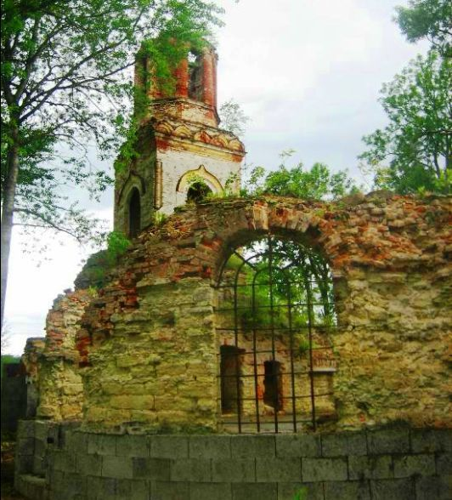

Эта старинная церковь была построена еще 1788 году графом Воронцовым. Позже в трудные периоды истории нашей страны церковь была разрушена.

Сейчас она находится в руинах, осталась колокольня и часть стен.

Но восстановление церкви уже идет. И скоро настанет прекрасный день, когда она вновь распахнет свои двери.

